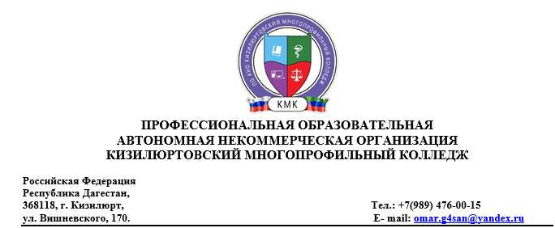

Вопросы для подготовки к промежуточной аттестации по дисциплине

«Биология»

1. Биосинтез белка
2. Вид и его критерии. Популяция.
3. Вирусы
4. Генетика-наука о закономерностях наследственности и изменчивости
5. Гипотезы происхождения жизни на Земле
6. Главные направления эволюции
7. Законы Менделя. Закон чистоты гамет
8. Клеточная теория
9. Макроэволюция
10. Мейоз
11. Микроэволюция
12. Митоз.
13. Основы селекции. Основные методы селекции
14. Постэмбриональное развитие
15. Предмет биологии. Классификация биологических наук
16. Предпосылки возникновения учения Ч. Дарвина
17. Прокариотическая клетка
18. Работы Карла Линнея
19. Развитие жизни на Земле.
20. Размножение организмов. Бесполое и половое
21. Свойства живой материи
22. Современная теория возникновения жизни на Земле
23. Уровни организации живых систем
24. Фотосинтез и хемосинтез
25. Химический состав клеток. Органические и неорганические вещества
26. Человеческие расы
27. Эволюционное учение Жана Батиста Ламарка
28. Эволюционное учение Ч. Дарвина
29. Экологические факторы
30. Эмбриональное развитие
31. Энергетический обмен
32. Эукариотическая клетка